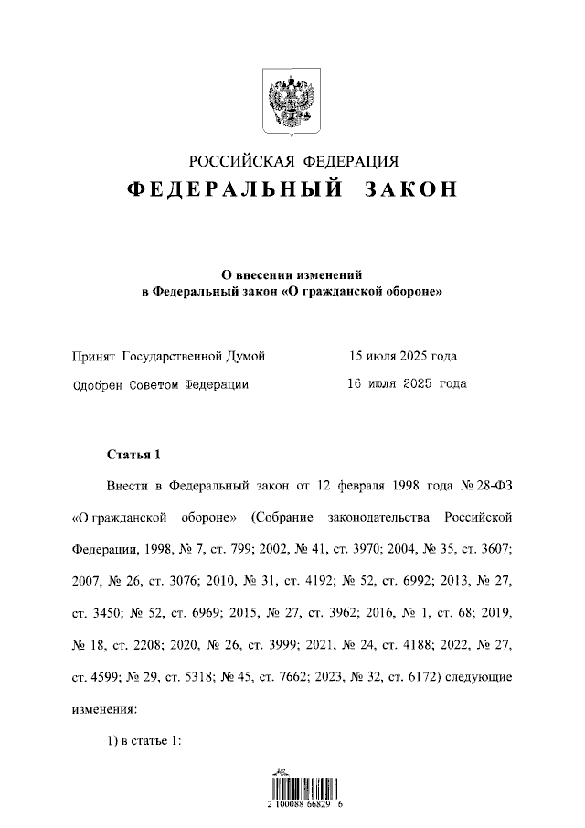

Федеральный закон от 23.07.2025 № 240-ФЗ
«О внесении изменений в Федеральный закон «О гражданской обороне»

Уточнены полномочия федеральных органов исполнительной власти и органов государственной власти субъектов РФ при проведении мероприятий по гражданской обороне.
Установлено, в частности, что ведение гражданской обороны
в отдельных субъектах РФ начинается с момента введения в действие высшими должностными лицами субъектов РФ планов гражданской обороны и защиты населения соответствующих субъектов РФ в полном объеме
или частично по предложению руководителя федерального органа исполнительной власти, уполномоченного на решение задач в области гражданской обороны.
Координация деятельности федеральных органов исполнительной власти и органов государственной власти субъектов РФ при проведении указанными органами мероприятий по гражданской обороне осуществляется Правительственной комиссией по предупреждению и ликвидации чрезвычайных ситуаций и обеспечению пожарной безопасности.
Координация деятельности территориальных органов федеральных органов исполнительной власти, органов местного самоуправления
и организаций при проведении указанными органами и организациями мероприятий по гражданской обороне осуществляется комиссиями
по предупреждению и ликвидации чрезвычайных ситуаций и обеспечению пожарной безопасности субъектов РФ.
Также определено, что порядок финансового обеспечения отдельных мероприятий регионального уровня по гражданской обороне, а также перечень таких мероприятий устанавливается Правительством РФ.
Кроме того, в числе прочего:
уточнен и расширен понятийный аппарат,
закреплен порядок пресечения функционирования беспилотных воздушных, подводных и надводных судов и аппаратов, беспилотных транспортных средств и иных автоматизированных беспилотных комплексов в целях защиты сил и средств аварийно-спасательных формирований, населения при его эвакуации, проведении аварийно-спасательных и других неотложных работ, тушении пожаров.
Согласно ФЗ, работники профессиональных аварийно-спасательных формирований ФОМВ, уполномоченного на решение задач в области гражданской обороны, вправе пресекать функционирование беспилотных воздушных, подводных и надводных судов и аппаратов, беспилотных транспортных средств и иных автоматизированных беспилотных комплексов в целях защиты своих сил и средств, населения при его эвакуации, проведении аварийно-спасательных и других неотложных работ, тушении пожаров
в случае возникновения опасностей, восстановлении и поддержании порядка в районах, пострадавших в этих условиях, посредством подавления или преобразования сигналов дистанционного управления беспилотными аппаратами, воздействия на их пульты управления.

Настоящий Федеральный закон вступает в силу по истечении ста восьмидесяти дней после дня его официального опубликования.

Информация взята из открытых интернет-источников.

